Diego Extremiana Palacín

SMRV2 A1

Servidor caché de DNS 2016

Servicios en red

Para la siguiente práctica vamos a necesitar 2 máquinas servidores (Windows server 2016) y 2 máquinas clientes (Windows XP) con la siguiente estructura:

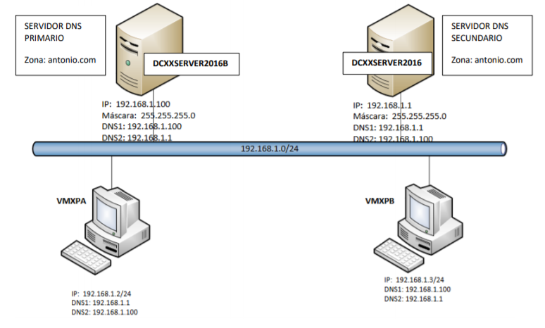

Servidor DNS primario (DC11SERVER2016B): 192.168.11.100

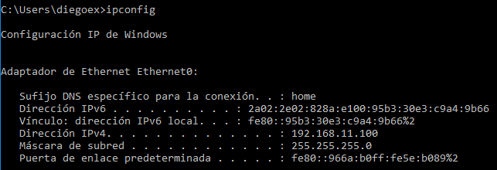

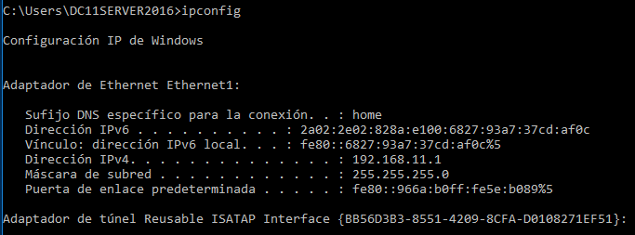Servidor DNS secundario (DC11SERVER2016): 192.168.11.1

Cliente Windows XP 1 (VMXPA): 192.168.11.2

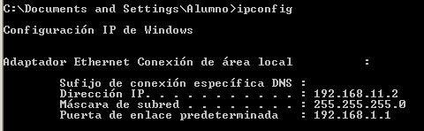

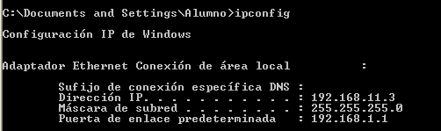Cliente Windows XP 2 (VMXPB): 192.168.11.3

Probaremos la conectividad De todas las máquinas:

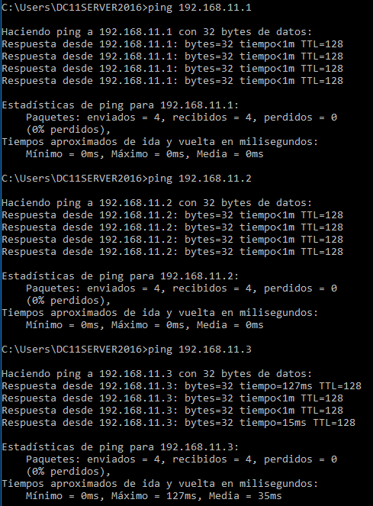Desde el servidor DC11SERVER2016:

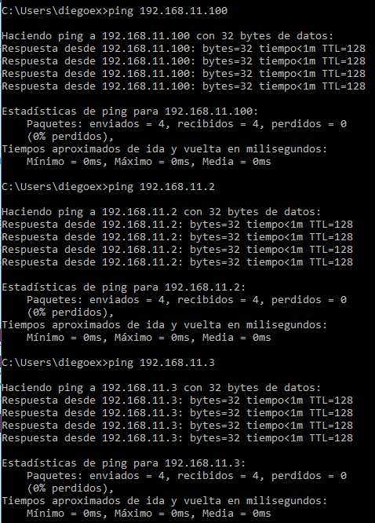Desde el servidor DC11SERVER2016B:

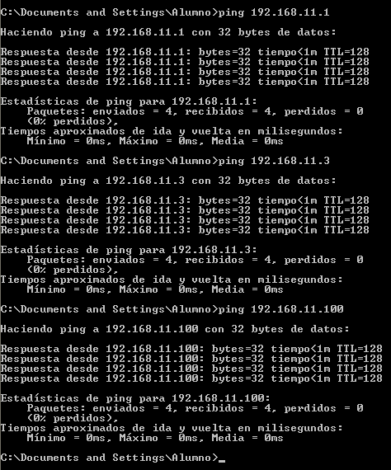Desde cliente XP VMXPA:

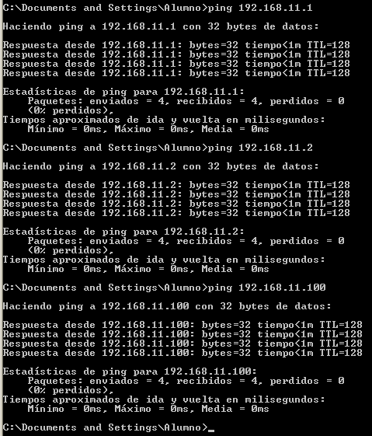Desde cliente XP VMXPB:

Ya tenemos las máquinas preparadas para esta práctica.

Antes de configurar el servicio DNS vamos a configurar el propio servidor y los clientes XP para que sean clientes del servidor de DNS.

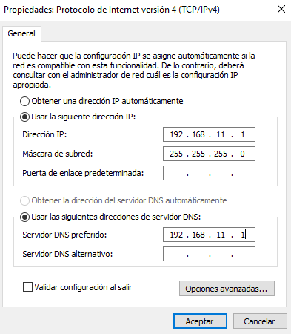DC11SERVER2016:

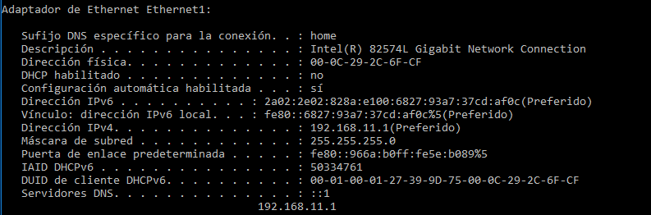

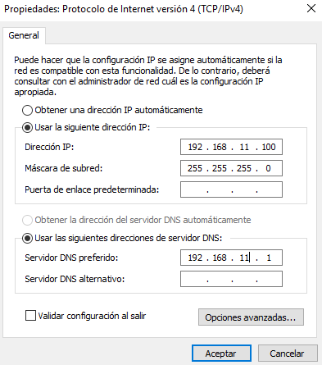DC11SERVER2016B:

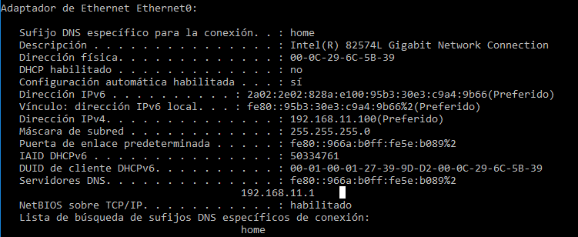

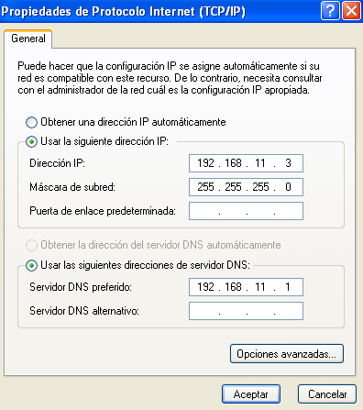VMXPA:

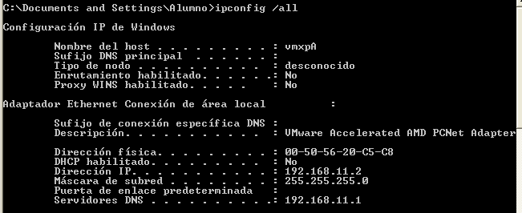

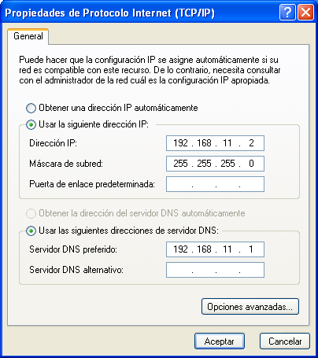VMXPB:

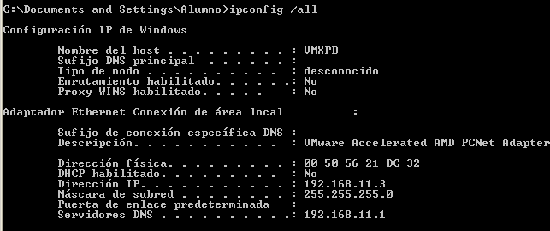

Ya tenemos configurados los clientes.

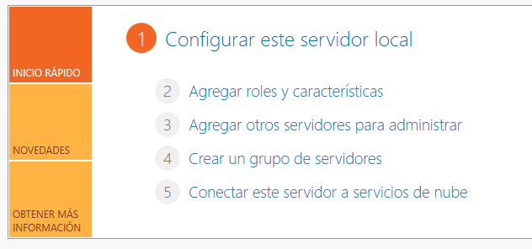Ahora, instalaremos la función de servidor DNS en el servidor DC11SERVER16B :

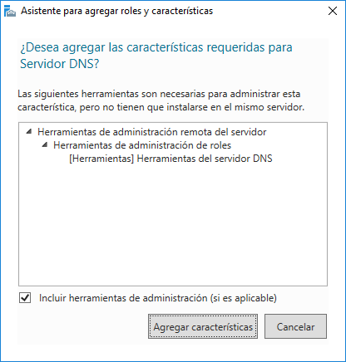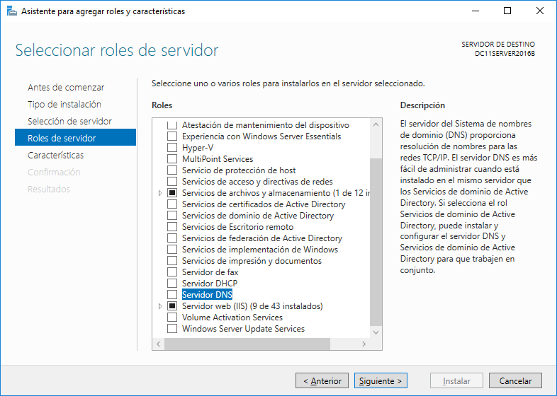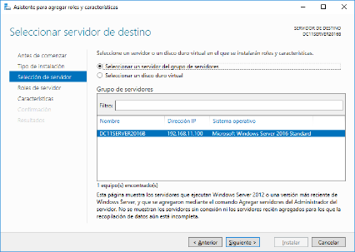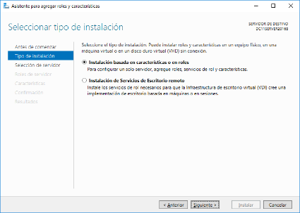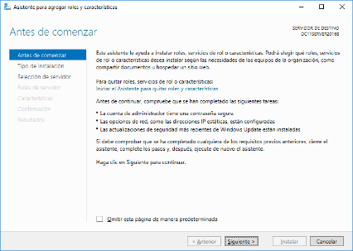

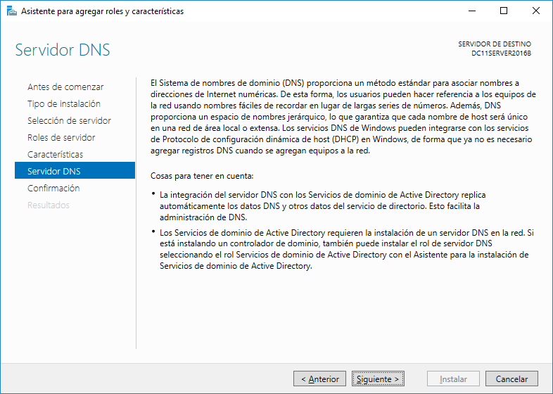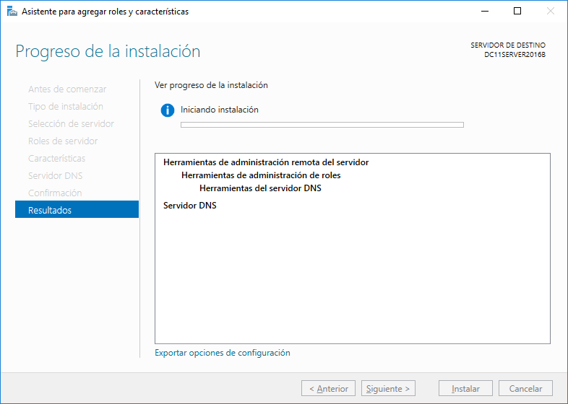

Una vez instalado, podremos acceder desde herramientas (DNS)

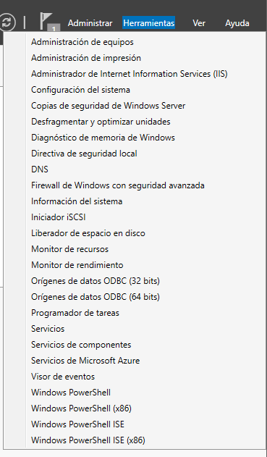

Nos aparecerá la siguiente ventana:

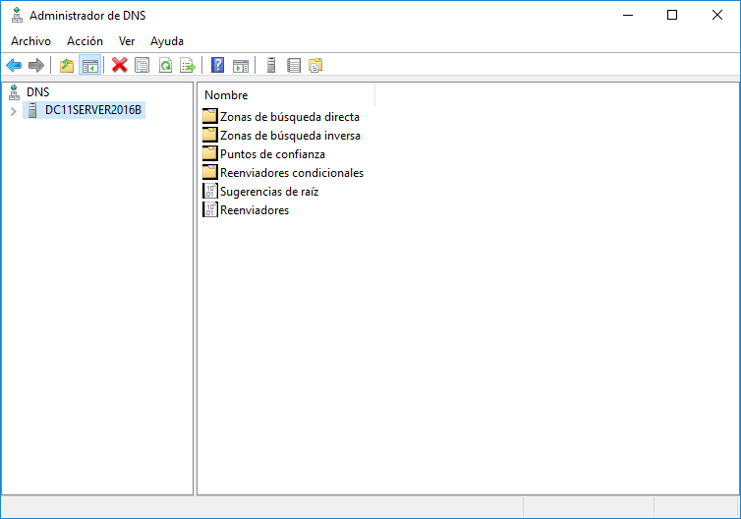

Si queremos realizar búsquedas en la caché de DNS tenemos que elegir la opción “avanzada” en el menú “Ver” del menú contextual del nombre del servidor:

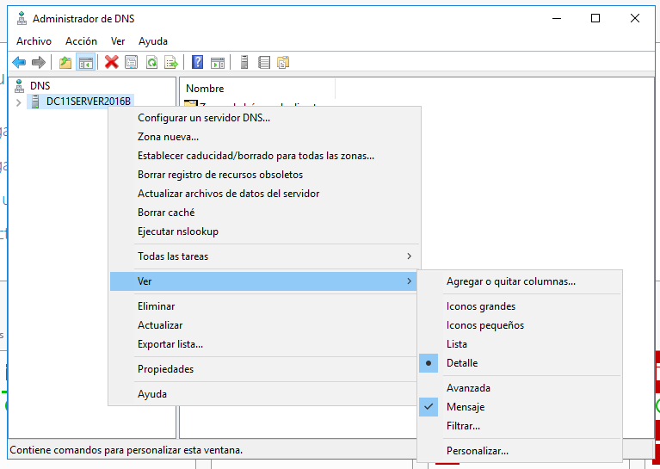

Nos aparece otra nueva carpeta “Búsquedasen caché”:

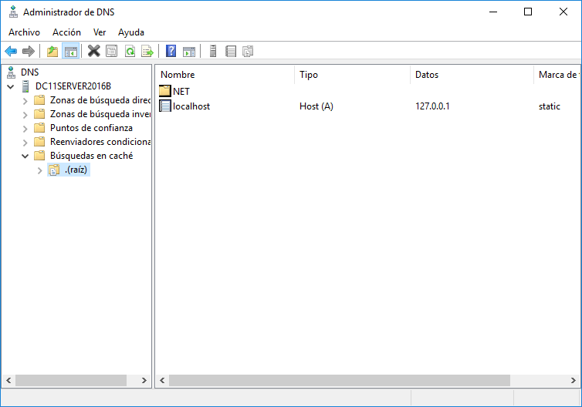

Una vez instalado el servidor de DNS y configurados los clientes para que su único servidor de DNS sea el que nosotros hemos instalado hacemos un ping a cualquier nombre de dominio de Internet que conozcamos y vemos que nuestro servidor lo resuelve:

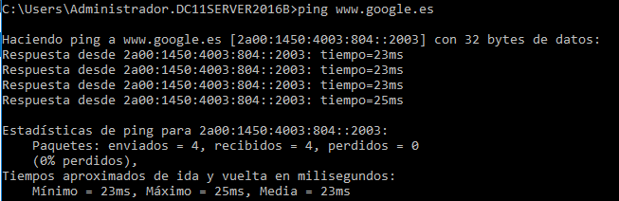

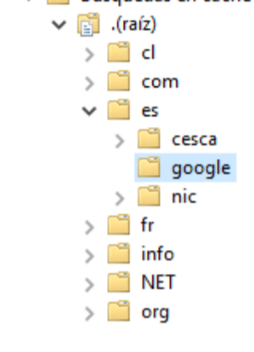La carpeta de .(raíz) habrá añadido algunas carpetas depende de los pings que hayas realizado:

Si no hemos creado todavía ninguna zona ¿por qué es capaz de resolver nombres de dominio de Internet? Porque tiene las “sugerencias de raíz” que son las direcciones IP de los 13 servidores raíz de Internet. Para verlos podemos ir al menú contextual sobre el servidor y elegimos la opción propiedades y la pestaña sugerencias

